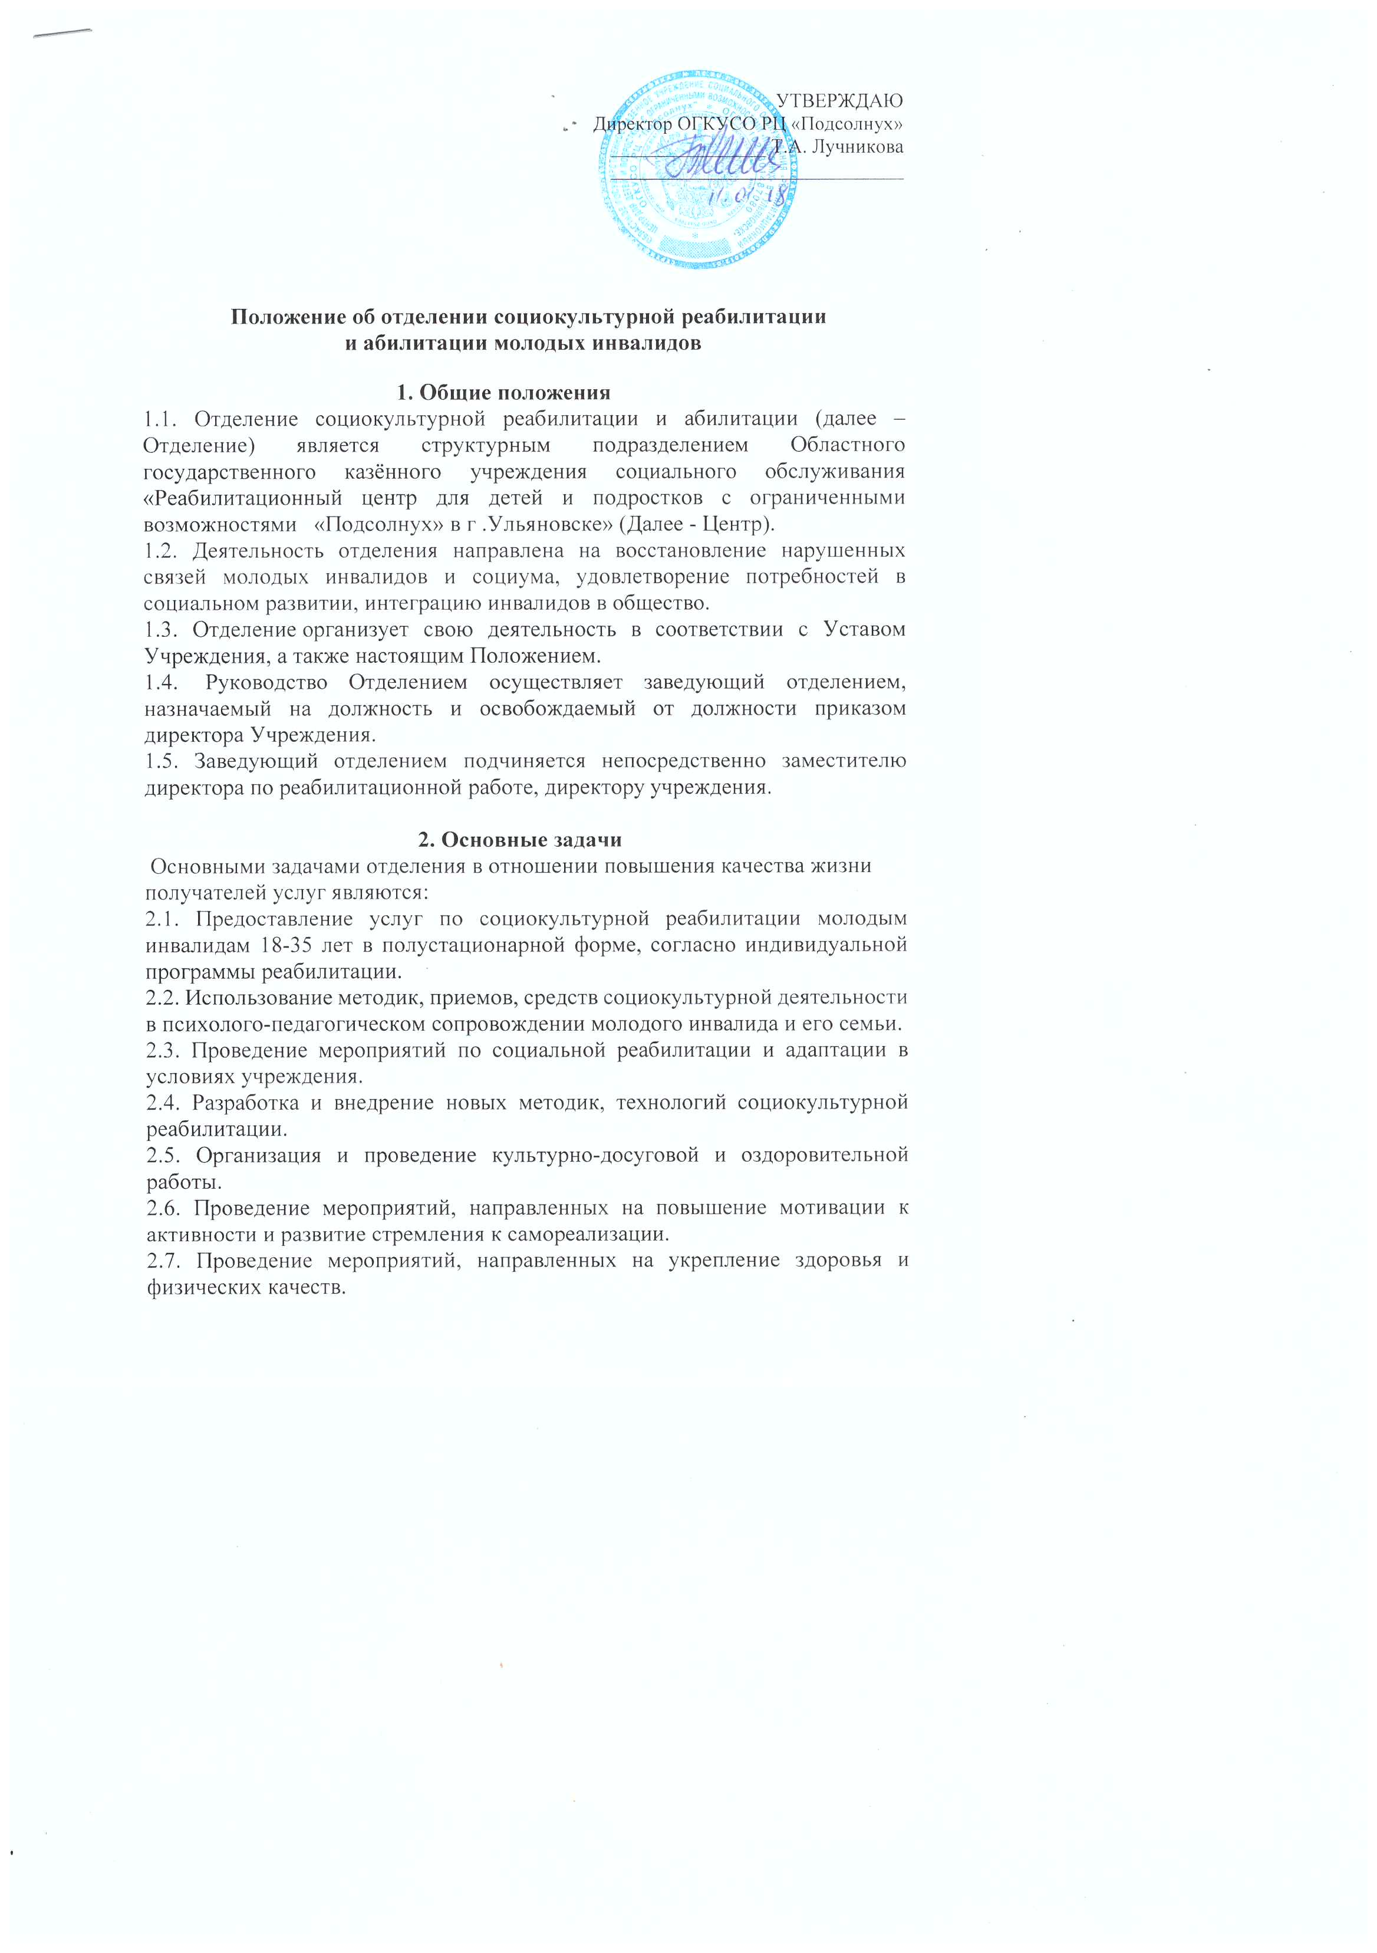
2.8. Привлечение волонтеров для расширения интегративных возможностей молодых инвалидов.
2.9. Обеспечение соблюдения законности, защиты правовых интересов получателей услуг.

3. Содержание деятельности
3.1. Содержание услуги по социокультурной реабилитации:
- Информирование и консультирование по вопросам социокультурной реабилитации или абилитации инвалидов;
- Оказание содействия во взаимодействии с учреждениями культуры;
- Оказание содействия для занятий показанными видами искусства;
- Арт-терапия.

3.2. Направления деятельности:
1. Диагностическое - психолого-педагогическое исследование (беседа, наблюдение, анкетирование) для определения особенностей поведения молодых инвалидов в различных социальных условиях, имеющихся у них социальных и социокультурных навыков, возможности повышения качества жизни молодого инвалида.
2. Психолого-педагогическая реабилитация (работа педагогов по формированию навыков успешного социокультурного развития через различные виды деятельности: игровую, проектную, тренинговую и др.).
3. Социальная реабилитация (театральная деятельность, проектная деятельность, мастерская декоративно прикладного искусства и изобразительного искусства, мастерская ручного труда, музыкальные занятия, физкультурные занятия, информатика и др.).
4. Социальная интеграция (участие в социально-значимых мероприятиях, конкурсах и соревнованиях различного уровня, концертной деятельности, взаимодействие с учреждениями культуры, спорта, искусства и др.)
5. Консультативное - информирование клиента и (или) членов семьи о результатах диагностики, программе индивидуальной реабилитации, обсуждение с клиентом путей для раскрытия и мобилизации его внутренних ресурсов, консультирование молодых инвалидов и их родителей по личному запросу, и инициативе специалистов отделения.

3.3. Условия для успешной социокультурной реабилитации:
- обеспечение качественного проведения коррекционно–развивающих занятий и социокультурных мероприятий для молодых инвалидов;
- составление индивидуального плана реабилитации для молодых инвалидов с учетом особенностей развития и диагноза;
- разработка и реализация авторских программ специалистов, направленных на творческое развитие молодых детей с ограниченными возможностями;
- сотрудничество с театрами, музеями, библиотеками, профессиональными училищами для людей с ограниченными возможностями г. Ульяновска;
- применение здоровьесберегающих технологий.

4. Права
Отделение для осуществления основных функций в пределах своей компетенции имеет право:
4.1. Запрашивать и получать информацию в установленном порядке от структурных подразделений учреждения, необходимую для решения вопросов.
4.2. Использовать в своей работе статистическую отчетность, законодательные, правовые и иные нормативные акты в пределах своей компетенции.
4.3. Разрабатывать информационные и методические материалы.
4.4. Распространять передовые формы организации работы и новые технологии.
4.5. Разрабатывать и вносить в установленном порядке предложения по вопросам, относящимся к компетенции отделения, в том числе по совершенствованию его работы, на рассмотрение директора Учреждения.

5. Ответственность
Специалисты отделения несут ответственность:
- за жизнь и здоровье клиентов, находящихся на реабилитации;
- за проведение диагностики молодых инвалидов, поступивших в
Центр;
- за разработку и реализацию программ социокультурной реабилитации и абилитации клиентов и членов их семей;
- за психологическое здоровье клиентов, проходящих реабилитацию;
- за соблюдение этических норм в общении с клиентами Центра;
- за конфиденциальность информации о клиенте и его семье;
- за аккуратное и правильное ведение необходимой документации;
- за своевременное предоставление отчетной документации (квартального и годового аналитического и статистического отчетов);
- за соблюдение стандарта и административного регламента предоставления социальных и реабилитационных услуг молодым инвалидам и членам их семей;
- за участие в методической работе центра.

6. Обеспечение прав клиента и конфиденциальности
при предоставлении реабилитационных услуг
6.1. Сотрудники Центра руководствуются в работе принципами гуманности, справедливости, объективности и доброжелательности.
Сведения личного характера о клиентах, ставшие известными сотрудникам Центра при оказании реабилитационных услуг, составляют профессиональную тайну. Представленная информация используется исключительно в целях оказания реабилитационных услуг.
Сотрудники, виновные в разглашении профессиональной тайны, несут ответственность в порядке, установленном законодательством Российской Федерации.
6.2. Хранение документов и информации о клиенте осуществляется таким образом, чтобы исключалось их использование посторонними лицами;
- распространение частичной или полной информации о клиенте осуществляется только по письменному запросу, в интересах клиента и с его согласия;
- предоставление информации о клиенте другим организациям и должностным лицам осуществляется в соответствии с действующим законодательством.
6.3. Фото и видеосъемка в отделении осуществляется только на открытых социокультурных мероприятиях. Размещение фото и видеоматериалов в сети интернет осуществляется только после согласования с клиентами. Клиенты отделения должны быть уведомлены о персональной ответственности за соблюдение этических норм при размещении фото и видеоматериалов других получателей услуг.

7. Документация отделения
- Положение об отделении;
- План работы отделения на год;
- Статистический и аналитический отчет специалистов и отделения за квартал, полугодие и год;
- Программы социокультурной реабилитации, разработанные специалистами отделения;
- Журналы учета реабилитационных услуг;
- Копии должностных инструкций специалистов отделения;
- Учетное дело клиента с договорами на получение реабилитационных услуг и другими локально-нормативными документами.

